2024--2025学年九年级第一学期九校联考期中检测卷
班级_______________ 姓名_______________ 准考证号_______________ -------------------------------------------------------------------------------------------------------------------------------------------------------------------
装 订 线 内 请 不 要 答 题
-----------------------------------------------------------------------------------------------------------------------------------------------------------
【物理】
第 I 卷（选择题 共30分）
一、选择题(本大题包括10小题，每小题3分，共30分。在每小题给出的四个选项中，只有一项符合题目要求)
1．下列都属于导体的是（ ）
A．大地、橡胶棒 B．人体、铁质直尺
C．玻璃杯、橡皮 D．陶瓷碗、石墨
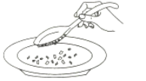
2．如图，与头发摩擦过的塑料小勺能吸起盘子里的碎纸屑，过一会儿，碎纸屑又会被弹开。下列说法正确的是（ ）
A．摩擦的方法使塑料小勺分子发生转移而带电
B．塑料小勺与头发摩擦时创造了电荷
C．碎纸屑被弹开，是因为同种电荷相互排斥
D．碎纸屑被吸到塑料小勺上，是因为异种电荷相互吸引
3．1996年出生于四川省成都市的曹原，22岁时解决了困扰世界物理学家多年的难题，取得了在石墨烯超导领域中的重大突破。超导材料适合用来制作（ ）
A．发光二极管 B．电炉的电炉丝
C．电灯的灯丝 D．输电导线
4．一标有“220V 25W”的白炽灯甲和一标有“36V 40W”的白炽灯乙，当它们都正常工作时（ ）
A．甲灯较亮 B．乙灯较亮 C．两灯一样亮 D．无法判断
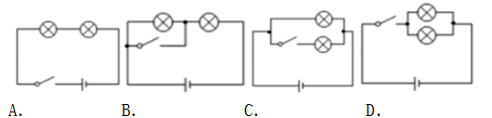
5．把汽车的挡位拨到倒车挡“R”位置，相当于闭合开关。此时，倒车灯和后置补光灯同时亮起。下列关于两灯的电路设计最合理的是（ ）

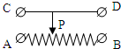
6．如图所示为滑动变阻器的结构示意图，将滑动变阻器的两个接线柱接到电路中，要求滑片P向右移动时，电路中的电流逐渐变小，连入电路的接线柱是（ ）

A．A和B B．A和D C．B和D D．B和C
7．小明利用电能表测量某家用电器的电功率，当电路中只有这个用电器工作时，测得10min内，消耗电能0.4kW•h，则这个用电器可能是（ ）
A．空调 B．电冰箱 C．日光灯 D．收音机
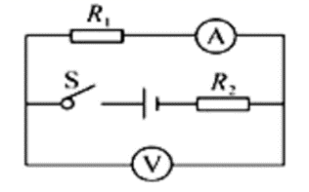
8.如图所示的电路中，电源电压保持不变，闭合开关S，电流表和电压表都有示数。某时刻电路突然出现了故障，发现两表示数都变大了，那么故障可能是（ ）
A.电阻R₁短路
B.电阻R₁断路
C．电阻R₂短路
D.电阻R₂断路
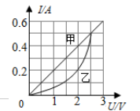
9.如图所示是电阻甲和乙的U-I图象，下列说法中正确的是（ ）

A. 电阻甲和乙都是阻值不变的电阻
B. 当乙两端电压为2V时，R_{乙}=5Ω
C. 甲、乙串联在电路中，当电路电流为0.2 A时，电路的总电压为3V
D. 甲、乙并联在电路中，当电源电压为2V时，电路的总电流为0.4A
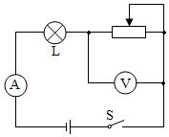
10.实验小组利用如图所示电路进行电学探究实验，灯丝电阻不随温度变化。闭合开关后，下列说法正确的是（ ）
A．向左移动滑动变阻器滑片，灯泡变暗
B．向右移动滑动变阻器滑片，电流表示数变大
C．向右移动滑动变阻器滑片，电压表示数变小
D．向左移动滑动变阻器滑片，电压表与电流表示数之比变小

第Ⅱ卷（非选择题 共70分）

二、填空题（本大题包括7小题，每小题2分，共14分）
11.一节干电池的电压是 V，工作电压6V的扩音器，需要 节电池。
12.橡胶棒与毛皮摩擦后，橡胶棒带 电，毛皮带 电。（填“正”“负”或“不带”）
13.某导体两端的电压是3V时，通过它的电流为100mA，这个导体的电阻是 Ω;若将电压提高到6V，这个导体的电阻为 Ω。
14.甲、乙两个定值电阻规格分别是“6V 0.3A”和“12V 0.4A” 。将它们串联接到电路中，则甲、乙电阻两端电压之比是 ；若将它们并联接到相同电路中，通过甲、乙电阻的电流之比是 。
15.一个印有“220V 40W”的灯泡，它正常工作时电阻为 Ω；如果把它接在110V电路中其实际功率是 W
16.一只标有“6V 3W”的小灯泡，电源电压12V，若能使小灯泡正常发光，需将小灯泡和一只 Ω的电阻 联。
17.某电能表表盘上标有"3000r／kW•h”，只有一个用电器工作，发现电能表铝盘1min转了30转，则这个用电器1min内消耗的电能是 J，其电功率是______W。

三、作图、实验与探究题（本大题包括5小题，共36分）
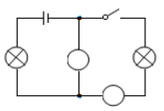
18．（2分）在圆圈内填上适当的电表符号，保证开关闭合后两灯都能发光。

19．（2分）请用笔画线代替导线连接电路。要求：闭合开关S，向左端移动滑动变阻器的滑片时，小灯泡变亮，电压表测小灯泡电压。
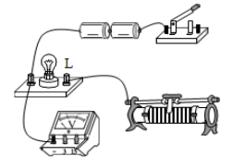

20.（每空2分共10分）如图是探究串联电路电压的规律的电路图
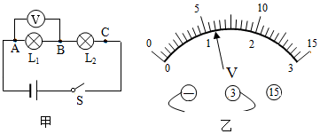

（1）小明按照图甲连接电路，闭合开关，发现两灯都不亮，电压表有示数，原因可能是 （写出一种即可）。
（2）检查无误后闭合开关，用电压表分别测出AB、BC、AC间的电压并记录在如表格中，电压表接B、C两点时的示数如图乙所示，则U_{BC}＝ V。小明分析实验数据得出结论：串联电路总电压等于各部分电路两端电压之和。小华评价小明的做法不妥，改进方法是 。
U_{AB}/V | U_{BC}/V | U_{AC}/V
2.4 |  | 3.6
（3）小明保持电压表的B连接点不动，只断开A连接点，并改接到C连接点上，测量L₂两端电压。她能否测出L₂两端电压？ ，理由是 。

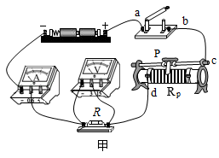
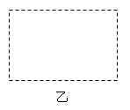
21.（每空2分 共10分）某实验小组用如图甲所示电路“探究电流与电阻的关系”。

（1）开关闭合前；应将滑动变阻器滑片P移到最 （填“左“或“右“）端。
（2）请在图乙所示虚线框内画出图甲对应的电路图。
（3）闭合开关，移动滑片P发现．电压表始终无示数，电流表始终有示数，其原因可能 。（只填序号）
A．R短路 B．R断路 C．滑动变阻器短路
（4）下列图中，能正确描述该实验电流随电阻变化的图象是 。
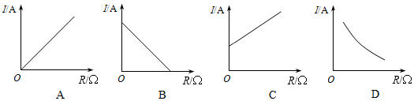

（5）在电学实验中，下面的三个实验都用到图甲的电路，以下说法正确的是 。
A．研究“电流与电压的关系”可以用灯泡代替定值电阻进行实验
B．研究“电流与电阻的关系”每次更换电阻后，都要移动滑动变阻器使电流表示数不变
C．“伏安法”测定值电阻，多次实验的目的是求平均值，减小误差
D．在A、B、C选项的三个实验中，滑动变阻器的作用是完全一样的

22.（每空2分共12分）下图是学习小组测量小灯泡的额定功率实验，实验中小灯泡的额定电压为2.5V，小明想测量这个小灯泡的额定功率，实验器材如图甲所示。
（1）请你用笔画线代替导线，将电路连接完整。
（2）实验时，电压表的示数如图乙所示，则应将滑片向 （选填“A或“B”）端移到某一位置，才能使小灯泡正常工作。当小灯泡正常发光时，电流表示数为0.32A，此时小灯泡的额定功率为 W。
（3）完成上述实验后，小明又设计了一种测额定功率的方案，如图丙所示，R₀是阻值已知的定值电阻。请完成下列操作：
①连接好电路，闭合开关S，将开关S₁拨到触点 ，移动滑片，使电压表的示数为小灯泡的额定电压U_{额}；
②保持滑动变阻器的滑片 ，再将开关S₁拨到另一触点，读出电压表的示数U₁；
③用U₁、U_{额}、R₀表示小灯泡的额定功率，则表达式P＝ 。

四、计算题（本大题包括2小题，共20分．解答时应写出必要的文字说明、公式和重要的演算步骤，只写出最后答案的不能得分）
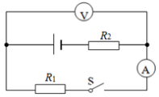
23.（8分）如图所示的电路中，电源电压不变，R₂的阻值为15Ω，闭合开关之后，电压表的示数为3V，电流表的示数为0.1A.求：

（1）R₁的阻值；

（2）通过R₂的电流；

（3）电源电压

24.（12分）如图所示，是“彩虹”牌某款电热毯的简易电路图。电源电压保持不变，R₁是电热毯加热的电热丝，R₂是定值电阻，该电热毯的额定电压为220V，当开关S闭合时，电热毯处于高温加热状态，其预定加热功率为110W；当开关S断开时，电热毯处于低温加热状态。求：
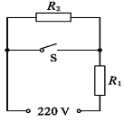

（1）该电热毯的电热丝R₁的阻值大小。

（2）该电热毯处于正常工作的高温加热状态时，30min消耗的电能大小。

（3）若R₂的阻值为660Ω，则当该电热毯处于低温加热状态时，求R₁的实际功率大小。
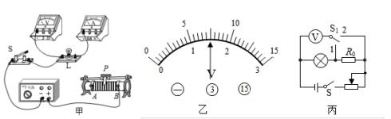

2024--2025学年九年级第一学期九校联考期中检测卷
班级_______________ 姓名_______________ 准考证号_______________ -------------------------------------------------------------------------------------------------------------------------------------------------------------------
装 订 线 内 请 不 要 答 题
-----------------------------------------------------------------------------------------------------------------------------------------------------------
【物理】
第 I 卷（选择题 共30分）
一、选择题(本大题包括10小题，每小题3分，共30分。在每小题给出的四个选项中，只有一项符合题目要求)
1．下列都属于导体的是（ B ）
A．大地、橡胶棒 B．人体、铁质直尺
C．玻璃杯、橡皮 D．陶瓷碗、石墨
2．如图，与头发摩擦过的塑料小勺能吸起盘子里的碎纸屑，过一会儿，碎纸屑又会被弹开。下列说法正确的是（ C ）
A．摩擦的方法使塑料小勺分子发生转移而带电
B．塑料小勺与头发摩擦时创造了电荷
C．碎纸屑被弹开，是因为同种电荷相互排斥
D．碎纸屑被吸到塑料小勺上，是因为异种电荷相互吸引
3．1996年出生于四川省成都市的曹原，22岁时解决了困扰世界物理学家多年的难题，取得了在石墨烯超导领域中的重大突破。超导材料适合用来制作（ D ）
A．发光二极管 B．电炉的电炉丝
C．电灯的灯丝 D．输电导线
4．一标有“220V 25W”的白炽灯甲和一标有“36V 40W”的白炽灯乙，当它们都正常工作时（ B ）
A．甲灯较亮 B．乙灯较亮 C．两灯一样亮 D．无法判断
5．把汽车的挡位拨到倒车挡“R”位置，相当于闭合开关。此时，倒车灯和后置补光灯同时亮起。关于两灯的电路设计最合理的是（ D ）

6．如图所示为滑动变阻器的结构示意图，将滑动变阻器的两个接线柱接到电路中，要求滑片P向右移动时，电路中的电流逐渐变小，连入电路的接线柱是（ B ）

A．A和B B．A和D C．B和D D．B和C
7．小明利用电能表测量某家用电器的电功率，当电路中只有这个用电器工作时，测得10min内，消耗电能0.4kW•h，则这个用电器可能是（ A ）
A．空调 B．电冰箱 C．日光灯 D．收音机
8.如图所示的电路中，电源电压保持不变，闭合开关S，电流表和电压表都有示数。某时刻电路突然出现了故障，发现两表示数都变大了，那么故障可能是（ C ）
A.电阻R₁短路
B.电阻R₁断路
C．电阻R₂短路
D.电阻R₂断路
9.如图所示是电阻甲和乙的U-I图象，下列说法中正确的是（ C ）

A. 电阻甲和乙都是阻值不变的电阻
B. 当乙两端电压为2V时，R_{乙}=5Ω
C. 甲、乙串联在电路中，当电路电流为0.2 A时，电路的总电压为3V
D. 甲、乙并联在电路中，当电源电压为2V时，电路的总电流为0.4A
10.实验小组利用如图所示电路进行电学探究实验，灯丝电阻不随温度变化。闭合开关后，下列说法正确的是（ D ）
A．向左移动滑动变阻器滑片，灯泡变暗
B．向右移动滑动变阻器滑片，电流表示数变大
C．向右移动滑动变阻器滑片，电压表示数变小
D．向左移动滑动变阻器滑片，电压表与电流表示数之比变小

第Ⅱ卷（非选择题 共70分）

二、填空题（本大题包括7小题，每小题2分，共14分）
11.一节干电池的电压是 1.5 V，工作电压6V的扩音器，需要 4 节电池。
12.橡胶棒与毛皮摩擦后，橡胶棒带负电，毛皮带正电。（填“正”“负”或“不带”）
13.某导体两端的电压是3V时，通过它的电流为100mA，这个导体的电阻是 30 Ω;若将电压提高到6V，这个导体的电阻为 30 Ω。
14.甲、乙两个定值电阻规格分别是“6V 0.3A”和“12V 0.4A” 。将它们串联接到电路中，则甲、乙电阻两端电压之比是2:3；若将它们并联接到相同电路中，通过甲、乙电阻的电流之比是3:2 。
15.一个印有“220V 40W”的灯泡，它正常工作时电阻为1210Ω；如果把它接在110V电路中其实际功率是 10 W
16.一只标有“6V 3W”的小灯泡，电源电压12V，若能使小灯泡正常发光，需将小灯泡和一只 12 Ω的电阻 串 联。
17.某电能表表盘上标有"3000r／kW•h”，只有一个用电器工作，发现电能表铝盘1min转了30转，则这个用电器1min内消耗的电能是 3.6×10⁴ J，其电功率是 600 W。

三、作图、实验与探究题（本大题包括5小题，共36分）
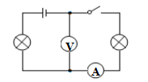
18．（2分）在圆圈内填上适当的电表符号，保证开关闭合后两灯都能发光。
答案如图

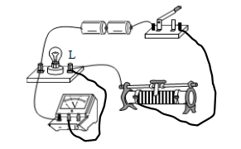
19．（2分）请用笔画线代替导线连接电路。要求：闭合开关S，向左端移动滑动变阻器的滑片时，小灯泡变亮，电压表测小灯泡电压。

答案如图

20.（每空2分共10分）如图是探究串联电路电压的规律的电路图

（1）小明按照图甲连接电路，闭合开关，发现两灯都不亮，电压表有示数，原因可能是L₁断路（写出一种即可）。
（2）检查无误后闭合开关，用电压表分别测出AB、BC、AC间的电压并记录在如表格中，电压表接B、C两点时的示数如图乙所示，则U_{BC}＝1.2 V。小明分析实验数据得出结论：串联电路总电压等于各部分电路两端电压之和。小华评价小明的做法不妥，改进方法是更换规格不同的灯泡多做几次实验。
U_{AB}/V | U_{BC}/V | U_{AC}/V
2.4 |  | 3.6
（3）小明保持电压表的B连接点不动，只断开A连接点，并改接到C连接点上，测量L₂两端电压。她能否测出L₂两端电压？不能，理由是电压表的正负接线柱接反了。

21.（每空2分 共10分）某实验小组用如图甲所示电路“探究电流与电阻的关系”。
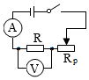

（1）开关闭合前；应将滑动变阻器滑片P移到最右（填“左“或“右“）端。
（2）请在图乙所示虚线框内画出图甲对应的电路图。
（3）闭合开关，移动滑片P发现．电压表始终无示数，电流表始终有示数，其原因可能 A 。（只填序号）
A．R短路 B．R断路 C．滑动变阻器短路
（4）下列图中，能正确描述该实验电流随电阻变化的图象是 D 。

（5）在电学实验中，下面的三个实验都用到图甲的电路，以下说法正确的是 C 。
A．研究“电流与电压的关系”可以用灯泡代替定值电阻进行实验
B．研究“电流与电阻的关系”每次更换电阻后，都要移动滑动变阻器使电流表示数不变
C．“伏安法”测定值电阻，多次实验的目的是求平均值，减小误差
D．在A、B、C选项的三个实验中，滑动变阻器的作用是完全一样的

22.（每空2分共12分）下图是学习小组测量小灯泡的额定功率实验，实验中小灯泡的额定电压为2.5V，小明想测量这个小灯泡的额定功率，实验器材如图甲所示。

（1）请你用笔画线代替导线，将电路连接完整。
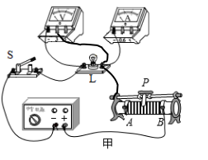
答案如图

（2）实验时，电压表的示数如图乙所示，则应将滑片向 B （选填“A或“B”）端移到某一位置，才能使小灯泡正常工作。当小灯泡正常发光时，电流表示数为0.32A，此时小灯泡的额定功率为 0.8 W。
（3）完成上述实验后，小明又设计了一种测额定功率的方案，如图丙所示，R₀是阻值已知的定值电阻。请完成下列操作：
①连接好电路，闭合开关S，将开关S₁拨到触点 1 ，移动滑片，使电压表的示数为小灯泡的额定电压U_{额}；
②保持滑动变阻器的滑片位置不变，再将开关S₁拨到另一触点，读出电压表的示数U₁；
③用U₁、U_{额}、R₀表示小灯泡的额定功率，则表达式P＝U_{额}（U₁-U_{额}）/R₀。

四、计算题（本大题包括2小题，共20分．解答时应写出必要的文字说明、公式和重要的演算步骤，只写出最后答案的不能得分）
23.（8分）如图所示的电路中，电源电压不变，R₂的阻值为15Ω，闭合开关之后，电压表的示数为3V，电流表的示数为0.1A.求：

（1）R₁的阻值；
解：电路串联，电压表测量R₁两端电压 I₁=I=0.1A；U₁=3V
由欧姆定律得R₁的阻值R₁=U₁/I₁=3V/0.1A=30Ω
（2）通过R₂的电流；
解：电路串联，通过R₂的电流是 I₂=I=0.1A
（3）电源电压
解：电路总电阻R=R₁+R₂=30Ω+15Ω=45Ω
电源电压 U=IR=0.1A×45Ω=4.5V

24.（12分）如图所示，是“彩虹”牌某款电热毯的简易电路图。电源电压保持不变，R₁是电热毯加热的电热丝，R₂是定值电阻，该电热毯的额定电压为220V，当开关S闭合时，电热毯处于高温加热状态，其预定加热功率为110W；当开关S断开时，电热毯处于低温加热状态。求：

（1）该电热毯的电热丝R₁的阻值大小。
解：S闭合，处于高温加热状态，R2被短路，只有R1工作
U=220V，P_{加}=110W
电阻丝R₁的阻值：R₁=U²/P_{加}=（220V）²/110W=440Ω
（2）该电热毯处于正常工作的高温加热状态时，30min消耗的电能大小。
解：高温加热时，30min消耗的电能 W=P_{加}t=110W×30×60S=1.98×10⁵J
（3）若R₂的阻值为660Ω，则当该电热毯处于低温加热状态时，求R₁的实际功率大小。
解：低温加热状态，R₁和R₂串联
电路总电阻 R=R₁+R₂=440Ω+660Ω=1100Ω
电路中的电流I=U/R=220V/1100Ω=0.2A
通过R1的电流I1=I=0.2A
R1的实际功率为：P₁=I₁²R₁=（0.2A）²×440Ω=17.6W

